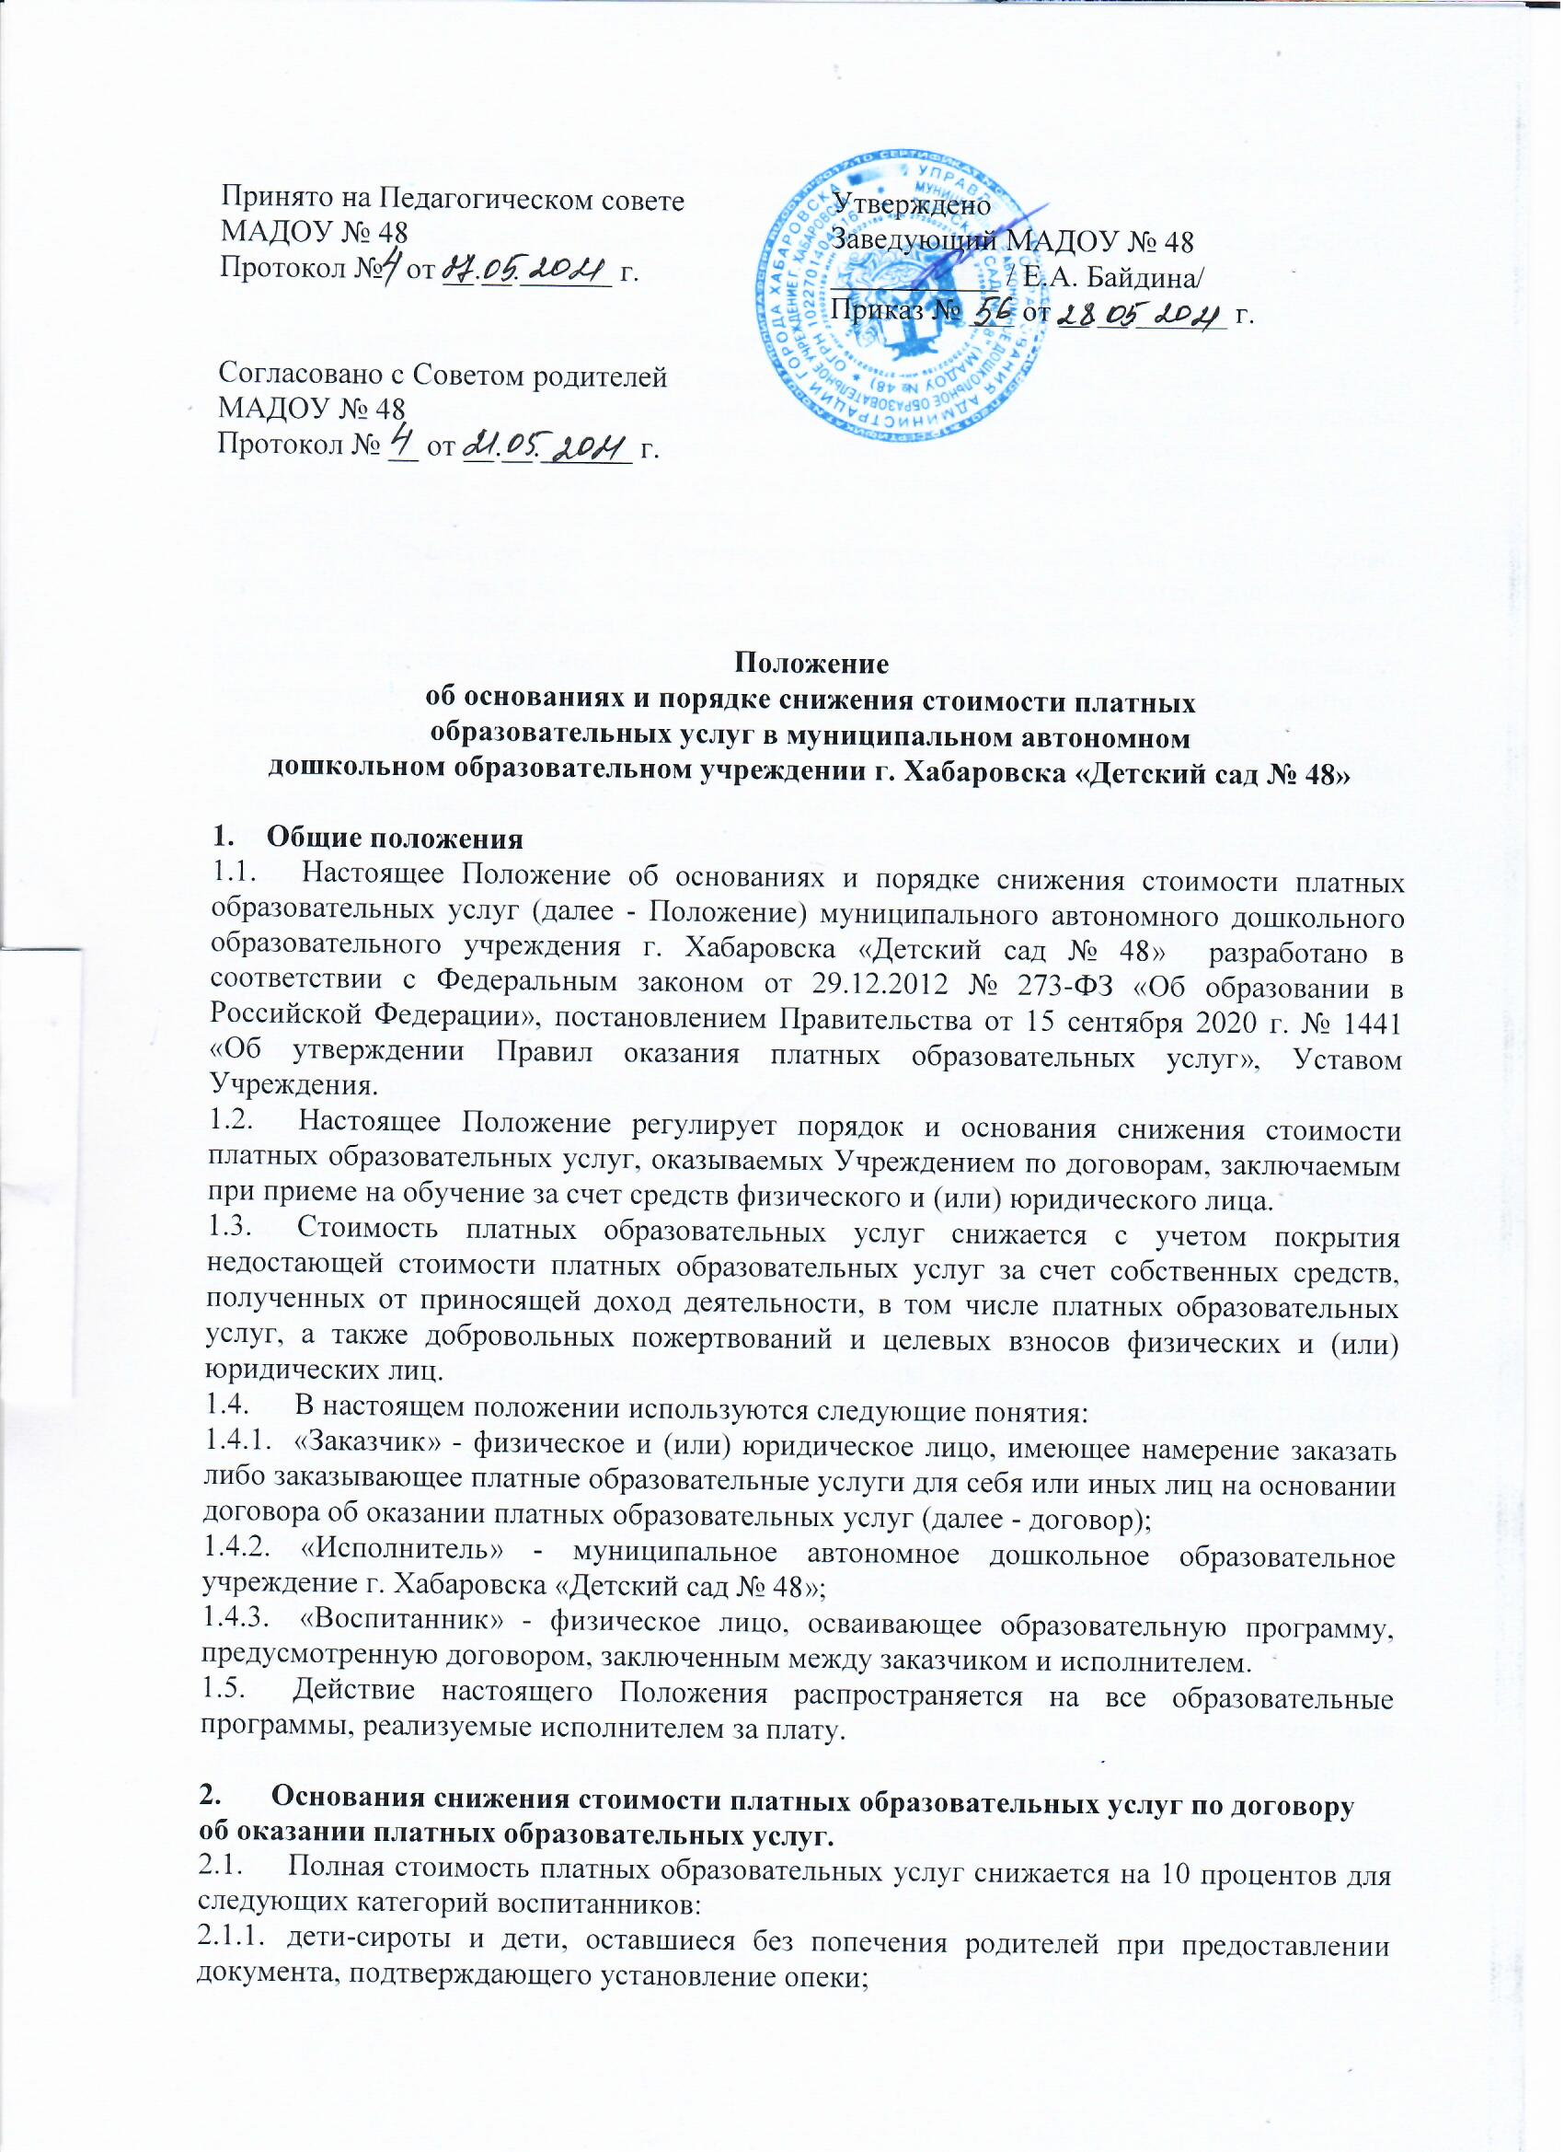

Принято на Педагогическом совете  МАДОУ № 48  Протокол № от __.__.______ г.  Согласовано с Советом родителей  МАДОУ № 48  Протокол № __ от __.__.______ г. | Утверждено  Заведующий МАДОУ № 48  ___________ / Е.А. Байдина/  Приказ № ___ от __.__.______ г.

Положение
об основаниях и порядке снижения стоимости платных
образовательных услуг в муниципальном автономном
дошкольном образовательном учреждении г. Хабаровска «Детский сад № 48»

- Общие положения
  - Настоящее Положение об основаниях и порядке снижения стоимости платных образовательных услуг (далее - Положение) муниципального автономного дошкольного образовательного учреждения г. Хабаровска «Детский сад № 48» разработано в соответствии с Федеральным законом от 29.12.2012 № 273-ФЗ «Об образовании в Российской Федерации», постановлением Правительства от 15 сентября 2020 г. № 1441 «Об утверждении Правил оказания платных образовательных услуг», Уставом Учреждения.
  - Настоящее Положение регулирует порядок и основания снижения стоимости платных образовательных услуг, оказываемых Учреждением по договорам, заключаемым при приеме на обучение за счет средств физического и (или) юридического лица.
  - Стоимость платных образовательных услуг снижается с учетом покрытия недостающей стоимости платных образовательных услуг за счет собственных средств, полученных от приносящей доход деятельности, в том числе платных образовательных услуг, а также добровольных пожертвований и целевых взносов физических и (или) юридических лиц.
  - В настоящем положении используются следующие понятия:
    - «Заказчик» - физическое и (или) юридическое лицо, имеющее намерение заказать либо заказывающее платные образовательные услуги для себя или иных лиц на основании договора об оказании платных образовательных услуг (далее - договор);
    - «Исполнитель» - муниципальное автономное дошкольное образовательное учреждение г. Хабаровска «Детский сад № 48»;
    - «Воспитанник» - физическое лицо, осваивающее образовательную программу, предусмотренную договором, заключенным между заказчиком и исполнителем.
  - Действие настоящего Положения распространяется на все образовательные программы, реализуемые исполнителем за плату.

- Основания снижения стоимости платных образовательных услуг по договору об оказании платных образовательных услуг.
  - Полная стоимость платных образовательных услуг снижается на 10 процентов для следующих категорий воспитанников:
    - дети-сироты и дети, оставшиеся без попечения родителей при предоставлении документа, подтверждающего установление опеки;
    - дети-инвалиды при предоставлении справки учреждения медико-социальной экспертизы, подтверждающей факт установления инвалидности;
  - Основанием для снижения стоимости платных образовательных услуг является решение руководителя исполнителя или уполномоченного им лица.

- Порядок снижения стоимости платных образовательных услуг.
  - При наличии оснований для снижения стоимости платных образовательных услуг заказчик представляет лицу, ответственному за организацию платных образовательных услуг, письменное заявление о снижении стоимости платных образовательных услуг по соответствующему основанию и документы, подтверждающие право на снижение стоимости платных образовательных услуг.
  - Лицо, ответственное за организацию платных образовательных услуг, проверяет правильность оформления заявления, сверяет перечень прилагаемых документов с документами, которые заказчик прикладывает к заявлению, принимает и регистрирует принятые заявления или возвращает заявление с прилагаемым комплектом документов заказчику для устранения выявленных замечаний. Заявление регистрируется в день его принятия лицом, ответственным за организацию платных образовательных услуг.
  - В течение одного рабочего дня с момента регистрации заявления о снижении стоимости платных образовательных услуг лицо, ответственное за организацию платных образовательных услуг, направляет заявление и прилагающиеся к нему документы на рассмотрение руководителя исполнителя или иного уполномоченного им лица для принятия решения о снижении стоимости платных образовательных услуг по основаниям, предусмотренным пунктами 2.1
  - В течение одного рабочего дня с момента получения заявления и прилагающихся к нему документов руководитель исполнителя или уполномоченное им лицо принимает решение о снижении стоимости платных образовательных услуг, в том числе в размере отличном от размера, указанного в заявлении, либо об обоснованном отказе в снижении стоимости платных образовательных услуг. Решение оформляется в виде резолюции на заявлении с указанием фамилии, имени, отчества исполнителя (исполнителей) по оформлению принятого решения, подписи лица, вынесшего резолюцию и даты принятия решения.
  - Принятое решение доводится до сведения заказчика.
  - В случае если заявление о снижении стоимости платных образовательных услуг поступило до заключения договора, лицо, ответственное за организацию платных образовательных услуг, включает в условия договора утвержденную сумму, на которую снижается полная стоимость платных образовательных услуг, а также номер пункта настоящего положения, на основании которого стоимость договора была снижена.
  - В случае если заявление о снижении стоимости платных образовательных услуг поступило после заключения договора, лицо, ответственное за организацию платных образовательных услуг, оформляет дополнительное соглашение к договору с указанием суммы, на которую снижается полная стоимость платных образовательных услуг, а также номер пункта настоящего положения, на основании которого стоимость договора была снижена.
  - Договор (дополнительное соглашение к договору) направляется заказчику на подпись не позднее трех рабочих дней с даты принятия руководителем или уполномоченным им лицом решения о снижении стоимости платных образовательных услуг.
  - Перерасчет стоимости платных образовательных услуг в случае заключения дополнительного соглашения к договору осуществляется с даты регистрации заявления о снижении стоимости платных образовательных услуг.
  - Исполнитель вправе аннулировать решение о снижении стоимости платных образовательных услуг и взыскать с исполнителя полную стоимость в случаях, если:
- исполнитель установил факт предоставления подложных документов и (или) документов, прекративших свое действие;
- заказчик утратил основания, по которым полная стоимость платных образовательных услуг была снижена.
  - В случаях, предусмотренных пунктом 3.10 настоящего положения, лицо, ответственное за организацию платных образовательных услуг, готовит приказ об аннулировании решения о снижении стоимости платных образовательных услуг и представляет его на подпись руководителю или уполномоченному им лицу.
  - Перерасчет стоимости платных образовательных услуг в случаях, предусмотренных пунктом 3.10 настоящего Положения, осуществляется с даты, указанной в приказе об аннулировании решения о снижении стоимости платных образовательных услуг.

